PORTRAIT KARMIQUE

Karma évolutif
Anaëlle COUËLLAN
2016/2017

Octobre 2015
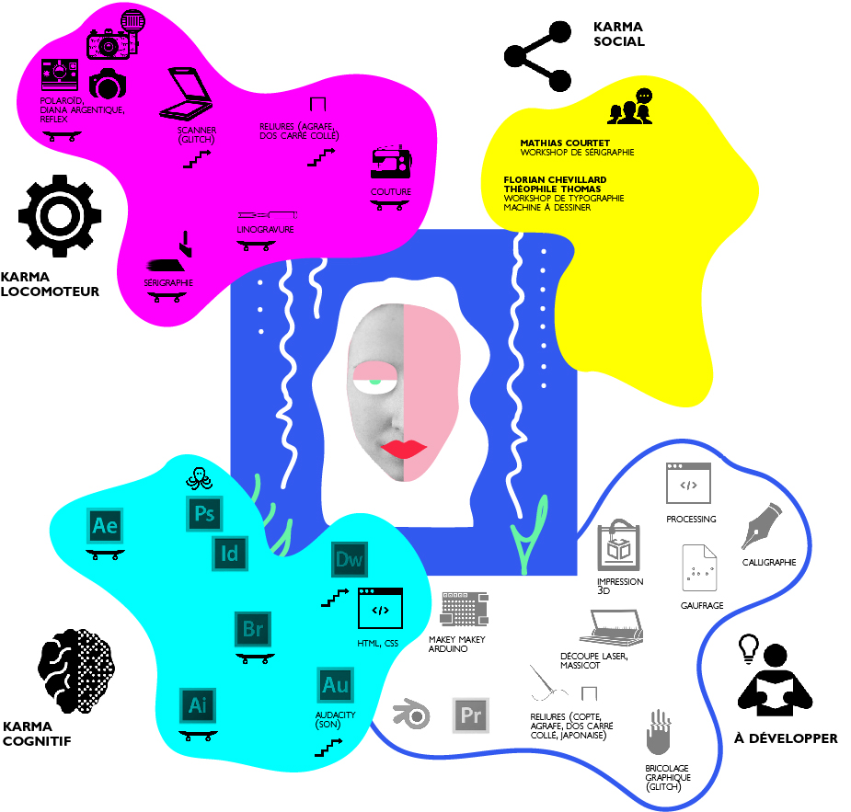

Janvier 2016
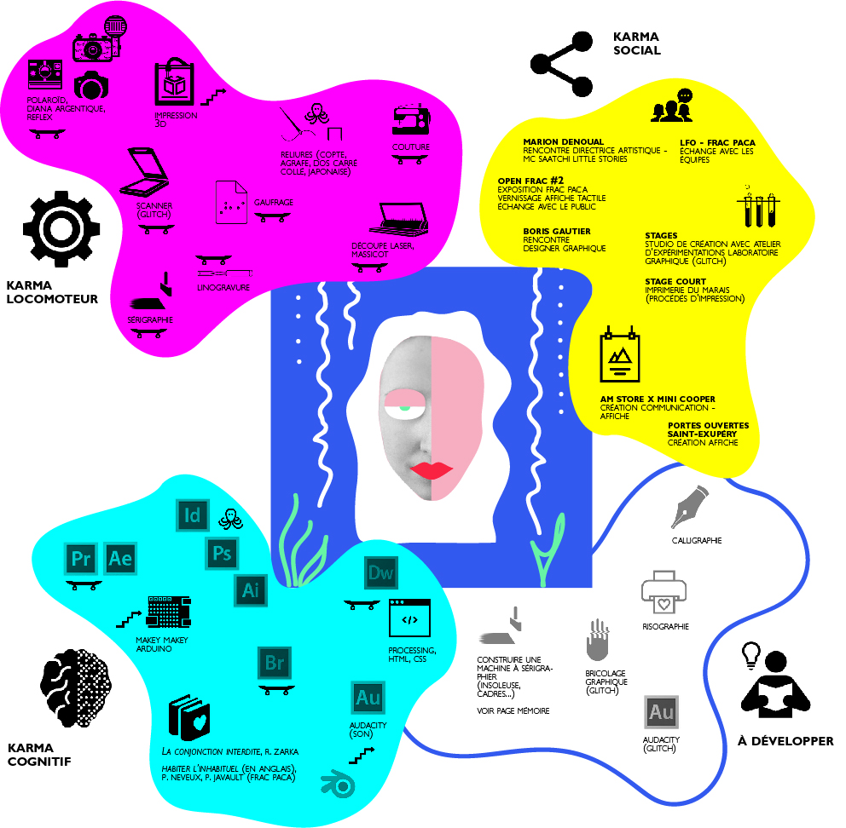

Contributions 2016
Fiche de lecture
Tutoriel de sérigraphie
DSAA x CNAP
Prototype 2016

Janvier 2017
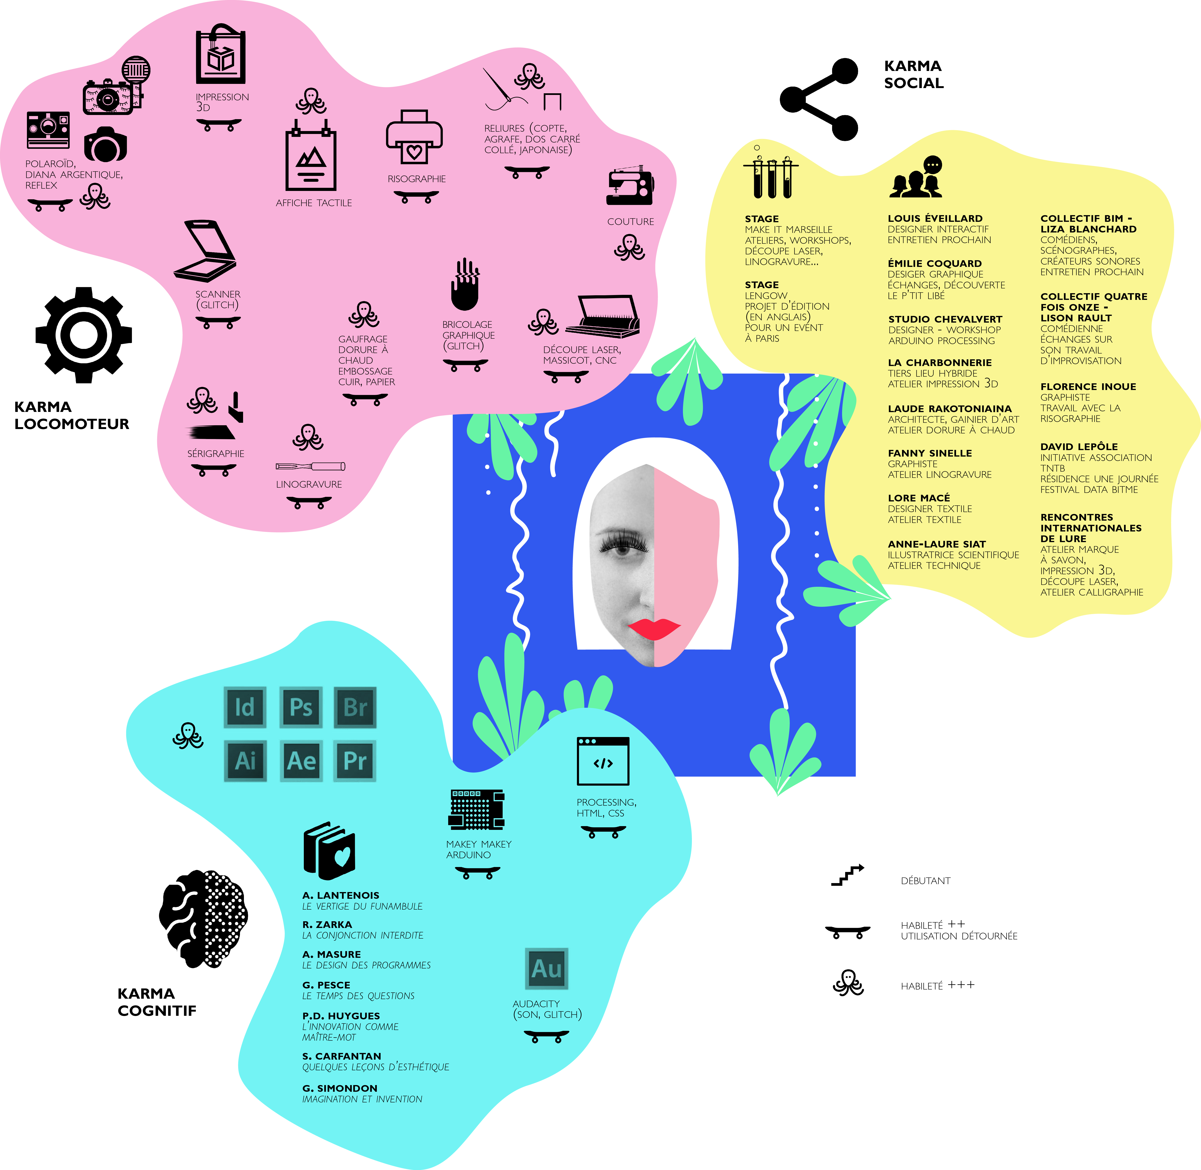

Contributions 2017
Festival Data Bit.Me
Prototype 2017
Mémoire d'écriture
Extrait d'un ouvrage
Work Placement

